本周讨论有使用腾讯会议讨论，也有使用微信的小组成员之间的讨论。

首先是对ui界面的讨论

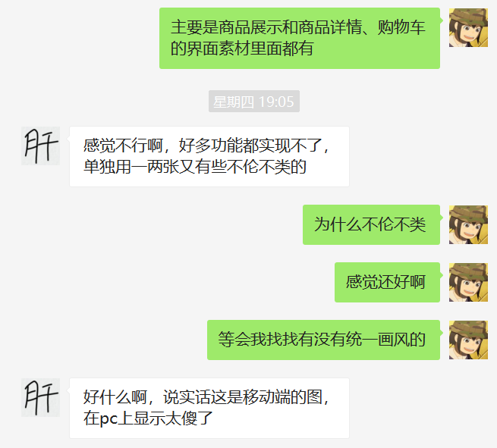

首先是对于界面的讨论，是否应该使用模板。在网上找到的模板大多是手机端的，在pc端上显示出来比较奇怪，所以前端制作人员经过讨论最终选择自己设计界面。

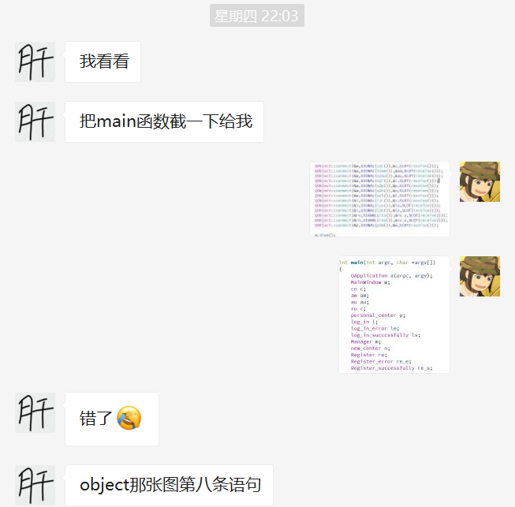

还有对于代码的错误讨论，在进行接口连接时在界面方面出现了一些错误，根据分工，将错误交给相应组员处理。

以下是小组讨论记录，主要是讨论任务的分工与需要完善的内容。

